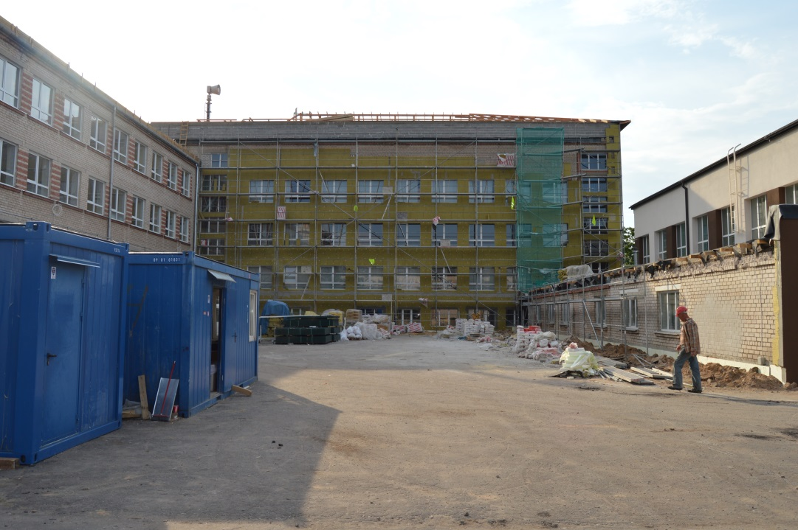
Daugavpils 11.pamatskola

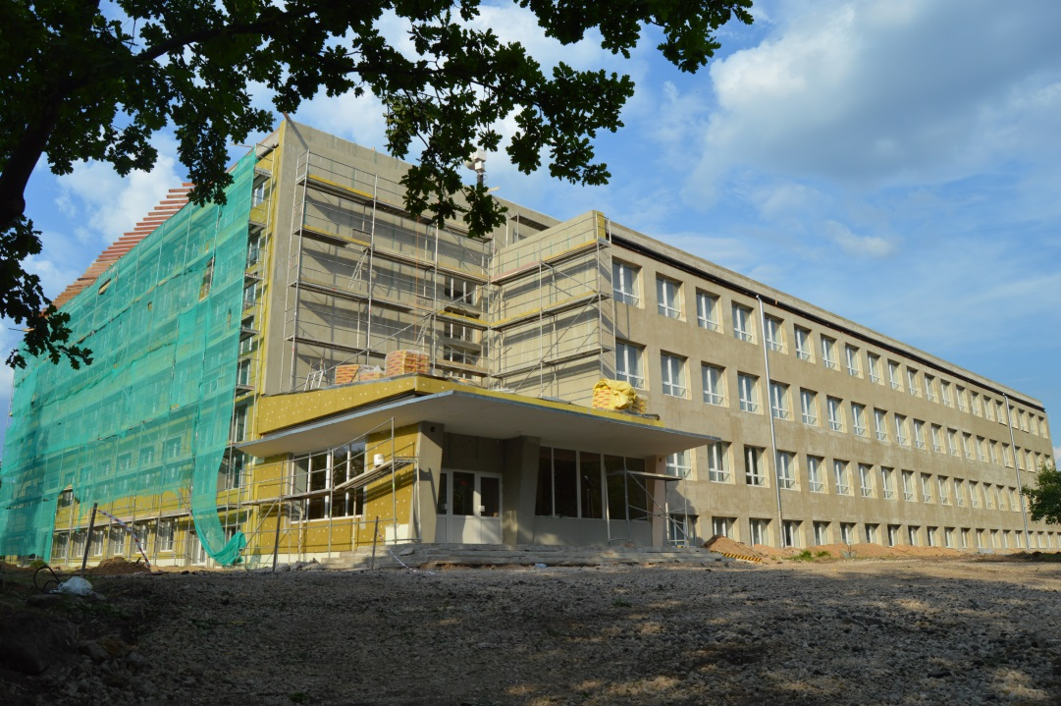
Daugavpils 11.pamatskola

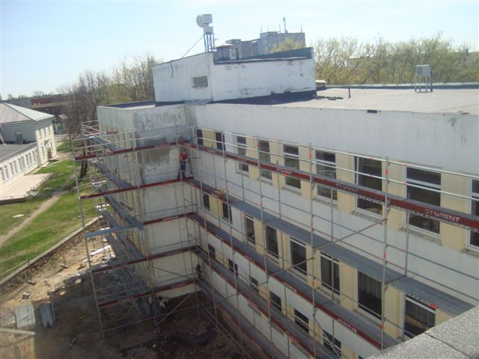
Daugavpils 15.vidusskola

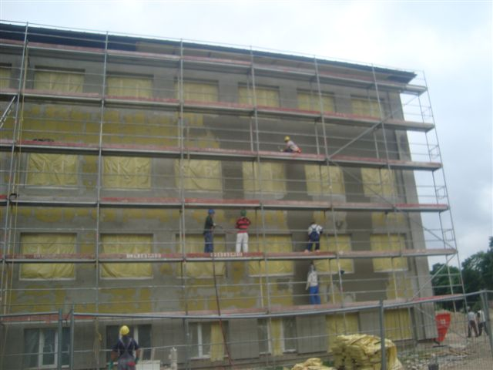
Daugavpils 13.vidusskola

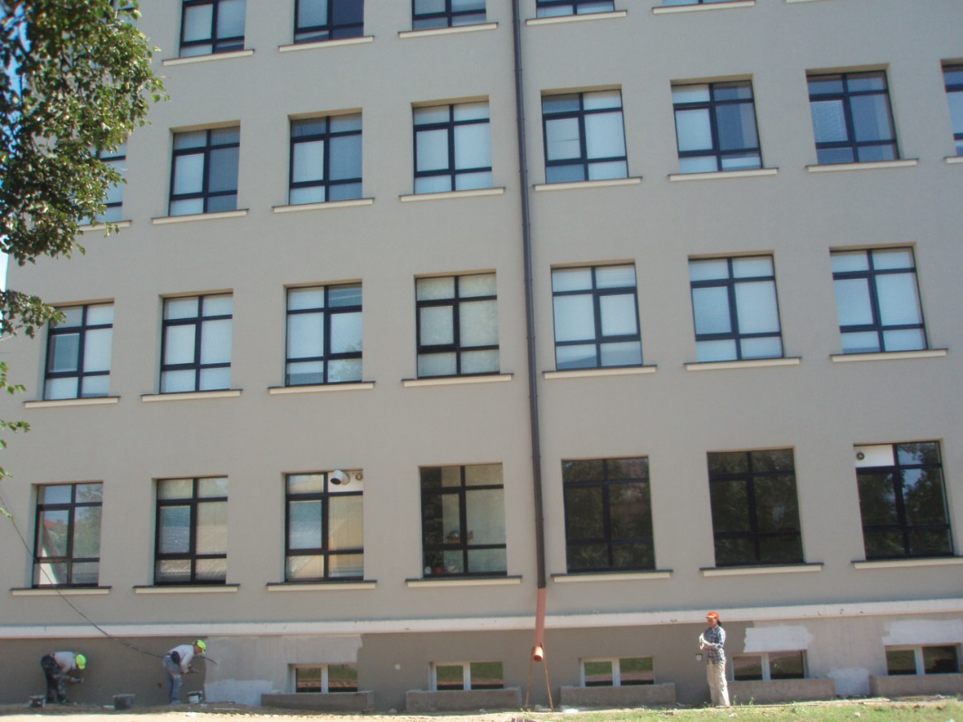
Daugavpils Krievu vidusskola-licejs

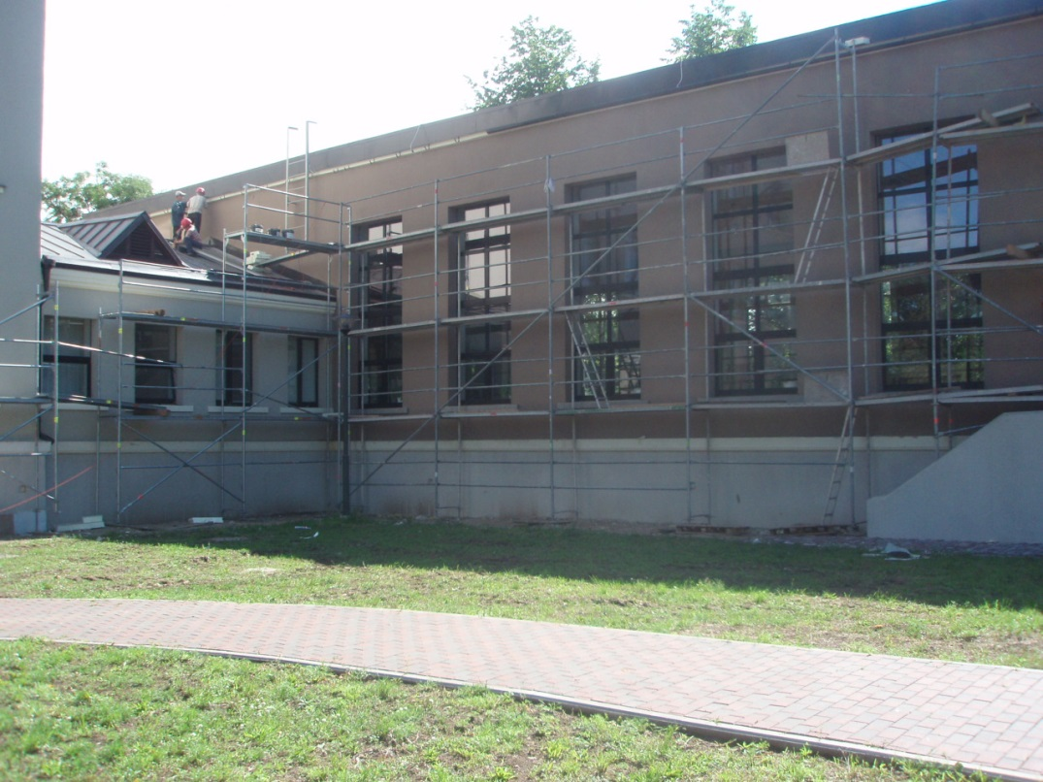
Daugavpils Krievu vidusskola-licejs

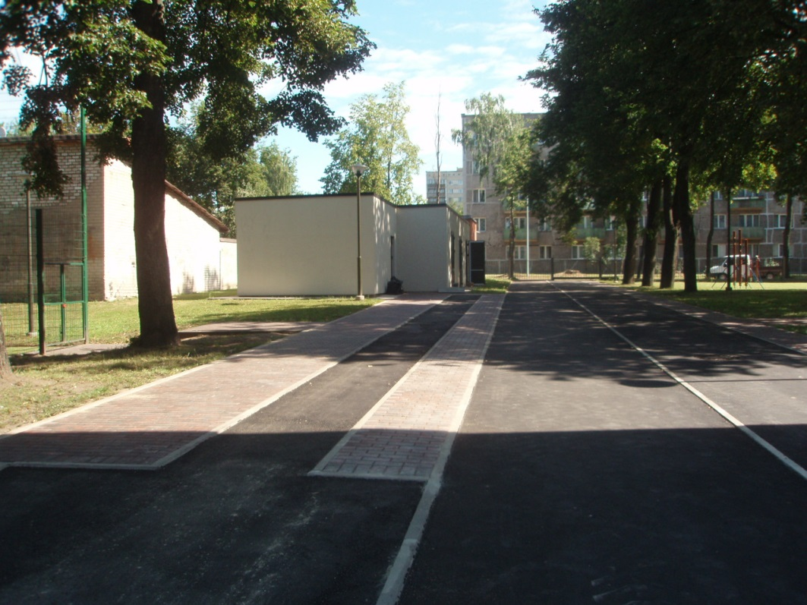
Daugavpils Krievu vidusskola-licejs

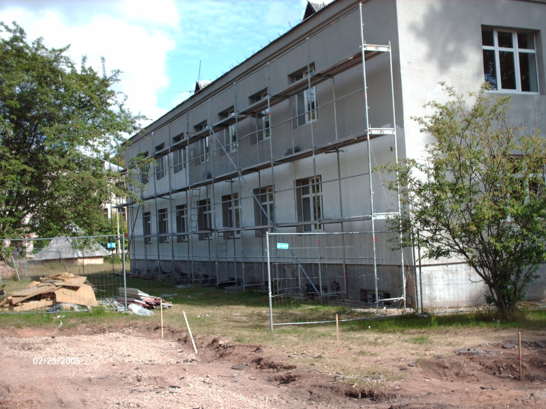
Logopēdiskā internātpamatskola - attīstības centrs

